ASSURMER

ASSURMER
CONFIGURATION DE L’OUTIL DE GESTION D’INCIDENT
Kyllian LEGROS & Guillaume CHAMAH

BTS SIO SISR 1B


CONFIGURATION DE L’OUTIL GLPI

Etat du document

Validé | En cours de validation | En projet | Périmé

Liste des révisions

Version | Date | Auteur | Description de la révision
1 | 10/05/2024 | Legros, Chamah | Création du document
2 | 17/05/2024 | Legros, Chamah | Configuration de l’outil GLPI

 |  | Nom | Fonction
Rédacteurs |  | LEGROS Kyllian  CHAMAH Guillaume | Techniciens Systèmes et Réseaux
Approbateurs & Signataires |  | Mme MONSIRE Claire  Mr DEGEN Loïc | DSI
Lecteur | LEGROS Kyllian  CHAMAH Guillaume |  | Techniciens Systèmes et Réseaux

LIAISON GLPI/LDAP

Afin de lier l’Active Directory avec GLPI, connectez-vous avec le compte admin sur glpi.brunolevesque.fr.

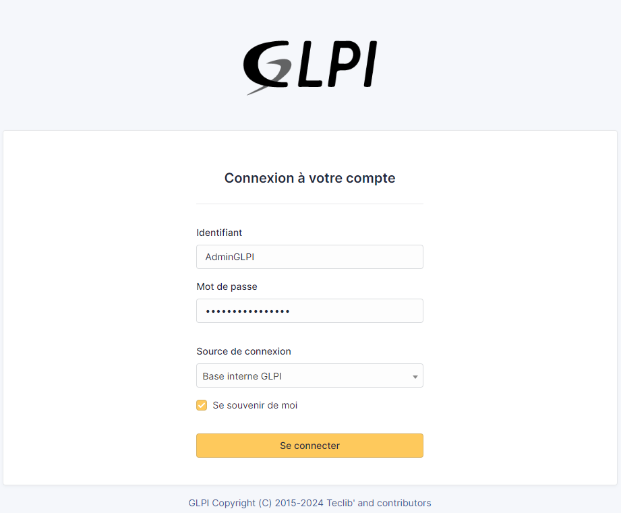

Une fois que vous êtes connecté, cliquez sur « Configuration » puis sur « Authentification ».

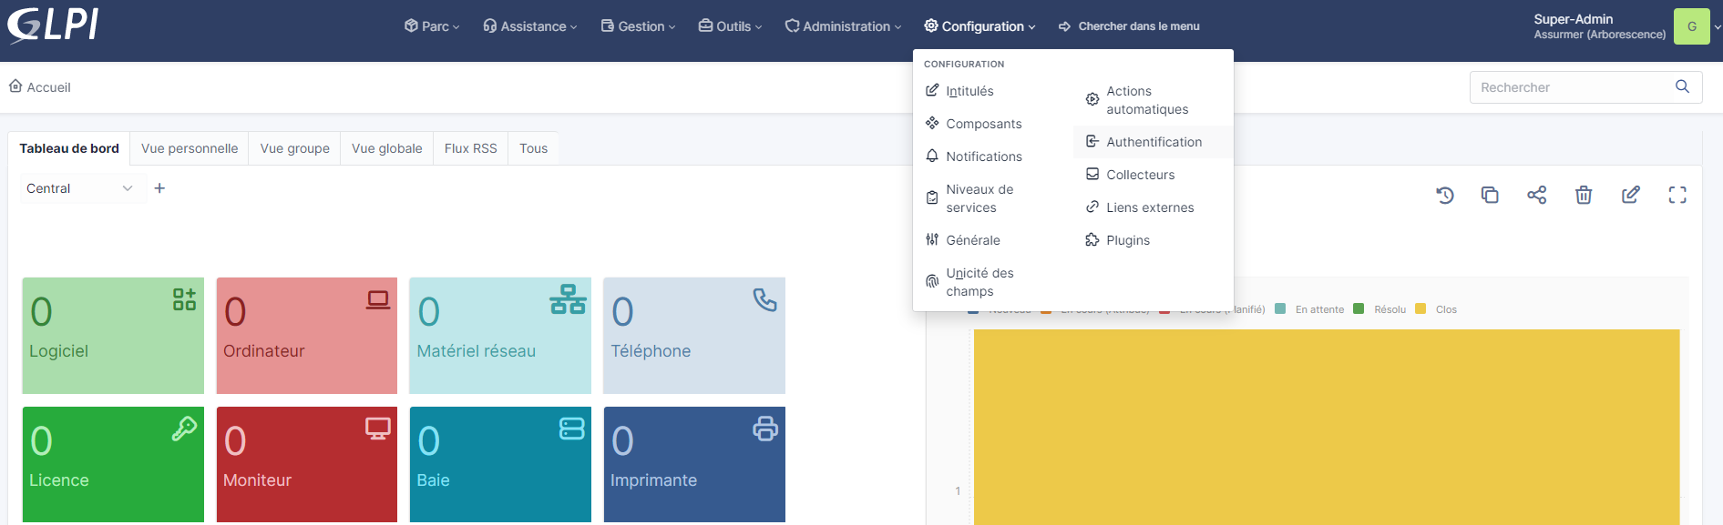

Cliquez maintenant sur « Annuaire LDAP » et enfin sur « + Ajouter ».

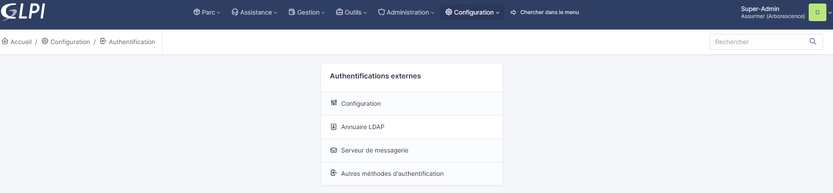

Remplissez maintenant les champs comme indiqué ci-dessous afin de configurer la liaison entre GLPI et l’unité d’organisation souhaité dans l’Active Directory, enfin, cliquez sur « Sauvegarder ».

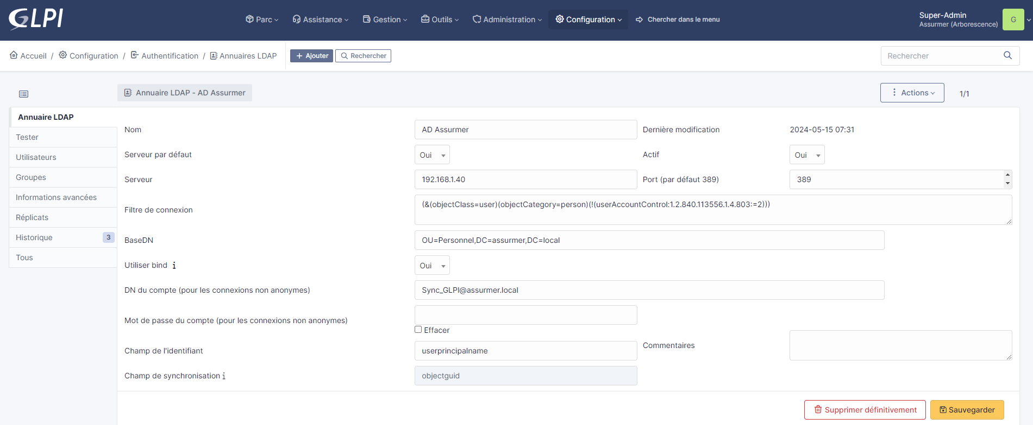

Pour finir, la connexion entre GLPI et l’annuaire LDAP doit être testé. Cliquez sur « Tester ». Si tout est bien configuré, le message « Test réussi » apparaît.

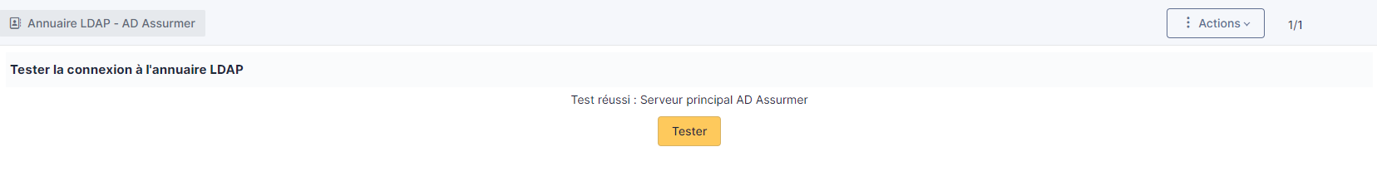

La configuration minimale de GLPI est maintenant terminée !

